**Huoltajatunnusten tekeminen / Wilma**

**Huoltajalla ei ole vielä tunnusta Wilma-sovellukseen**

Jos huoltajalla **ei vielä ole tunnusta** Wilma-sovellukseen Kuopion peruskoulussa,

toimitaan:

1) Uuden huoltajatunnuksen luominen avainkoodin avulla -ohjeen mukaisesti

**Huoltajalla on jo käytössään tunnus Wilma-sovellukseen**

Jos huoltajalla **on jo käytössään** sähköpostiin perustuva Wilma-tunnus / tunnuksia (lapsia ennestään Kuopion peruskouluissa), toimitaan:

2) Uuden oppilaan lisääminen huoltajatunnukseen -ohjeen mukaan (sivu 6)

1. **Uuden huoltajatunnuksen luominen avainkoodin avulla**

Aloita uuden tunnuksen luominen menemällä osoitteeseen <https://kuopio.inschool.fi/connect>

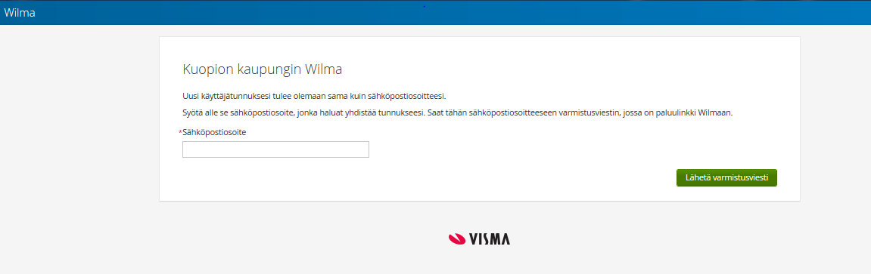

Kirjoita sähköpostiosoitteesi kenttään ja paina ”Lähetä varmistusviesti” -painiketta.

Sähköpostiisi tulee hetken kuluttua Wilma-järjestelmän automaattisesti lähettämä viesti sähköpostiosoitteen varmistamiseksi. Paina hiirellä viestissä olevaa linkkiä. Linkki vie sinut tunnuksentekoikkunaan Wilma-sovellukseen.

Valitse kohta ”avainkoodi”.

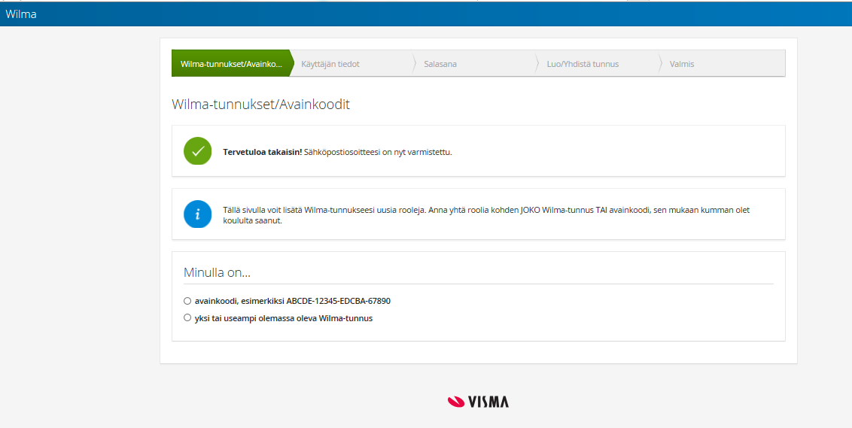

Lisää avainkoodi ja paina ”Lisää”-painiketta.

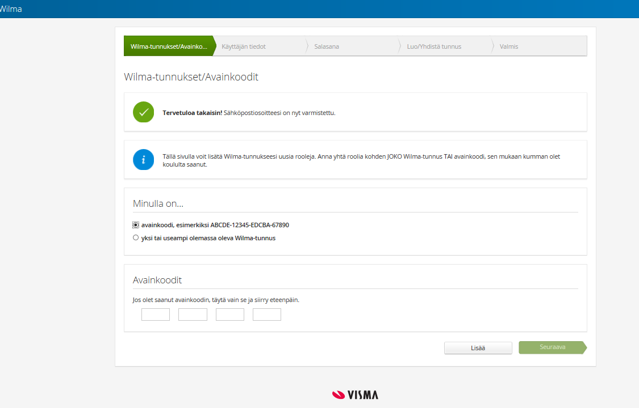

Paina ”Seuraava”-painiketta.

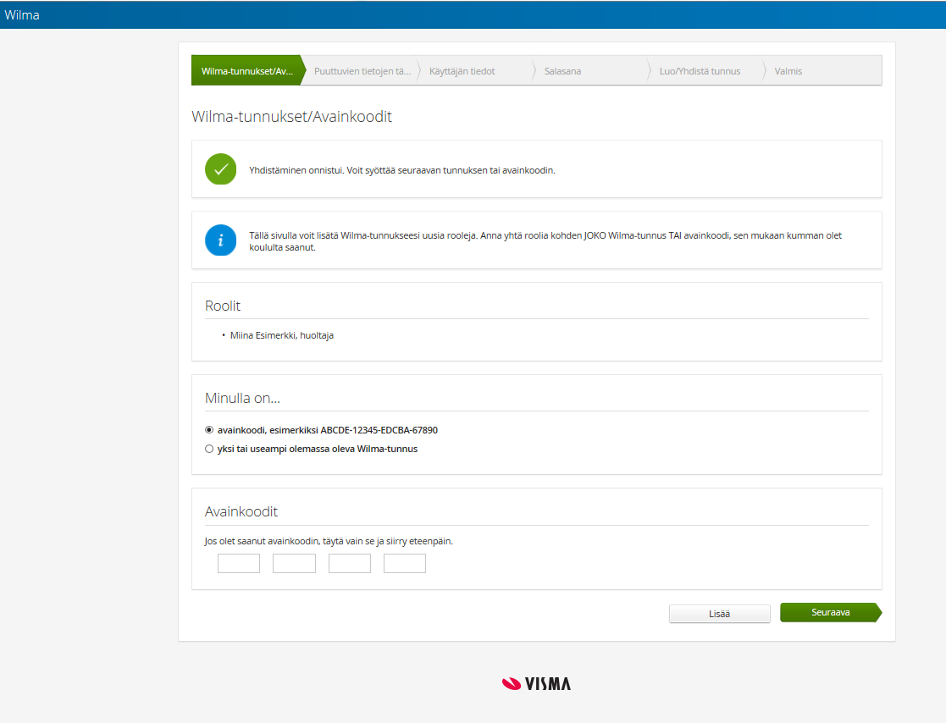

Ohjelma kysyy henkilötunnusta varmistaakseen, että avainkoodi on oikealla henkilöllä. Syötä lapsen henkilötunnus ja paina ”Seuraava”-painiketta.

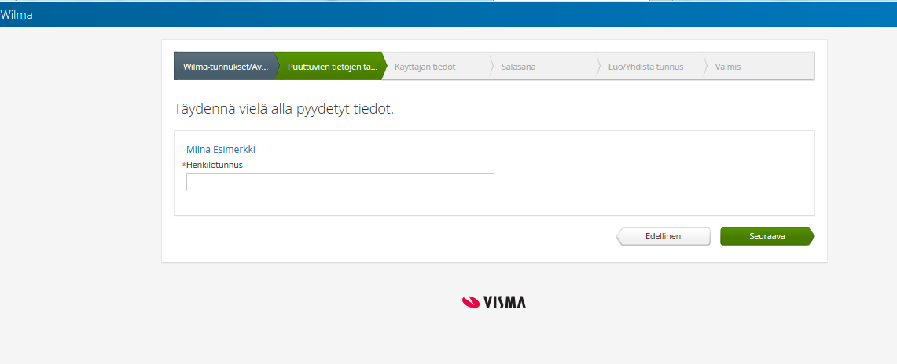

Täytä sukunimesi, etunimesi ja kutsumanimesi kenttiin ja paina ”Seuraava”-painiketta.

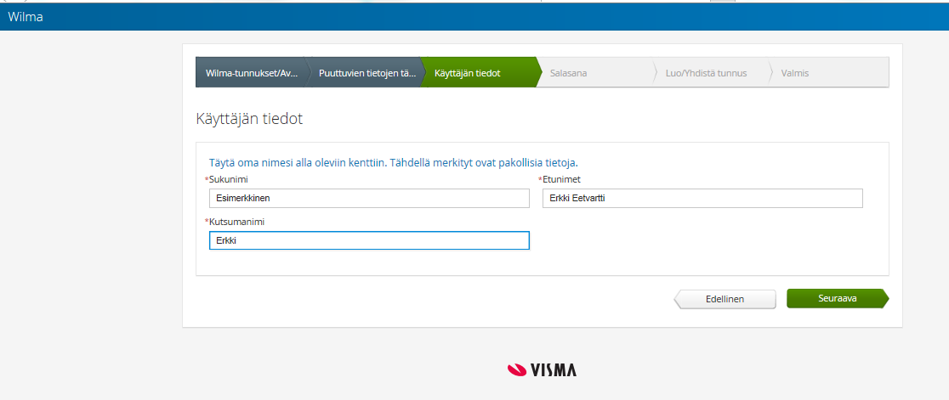

Kirjoita salasana, jonka haluat Wilma-tunnuksen salasanaksi, ja paina ”Seuraava”-painiketta.

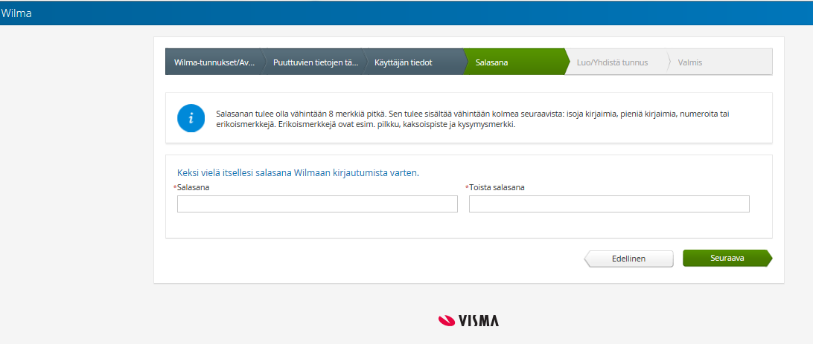

Tarkista, että tietosi ovat oikein. Paina lopuksi ”Luo tunnus” -painiketta.

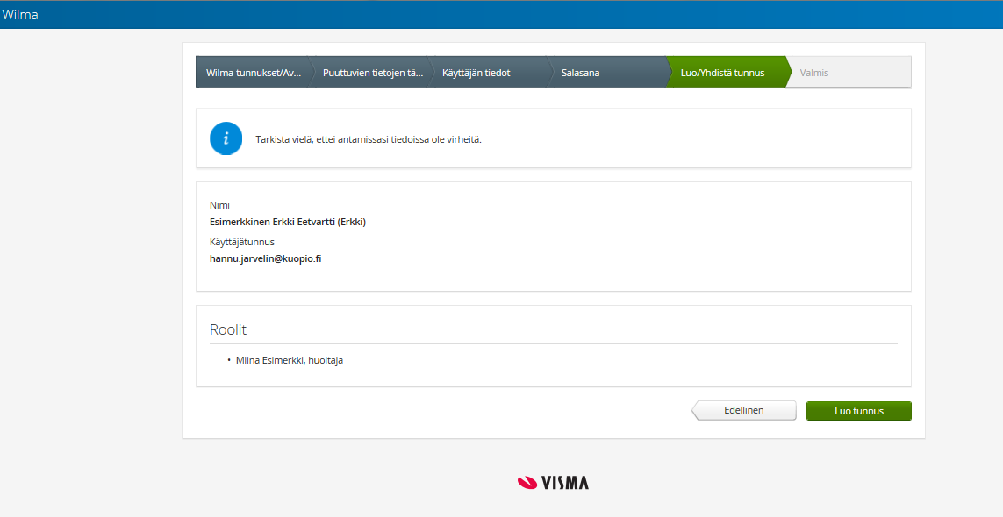

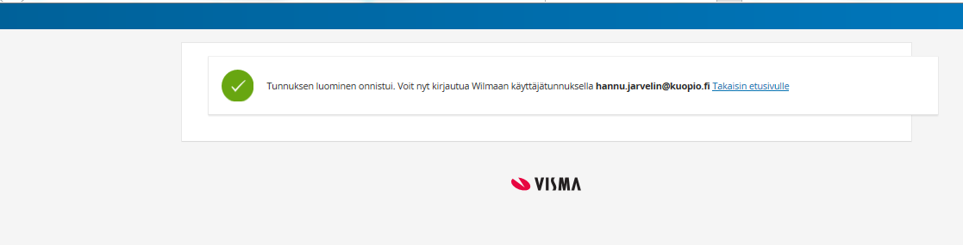

1. **Uuden oppilaan lisääminen huoltajatunnukseen**

Kirjaudu Wilmaan osoitteessa <https://kuopio.inschool.fi/> omilla tunnuksillasi.

Valitse sivun oikeasta yläreunasta ”työkalun kuva” ja sen alta käyttöoikeudet.

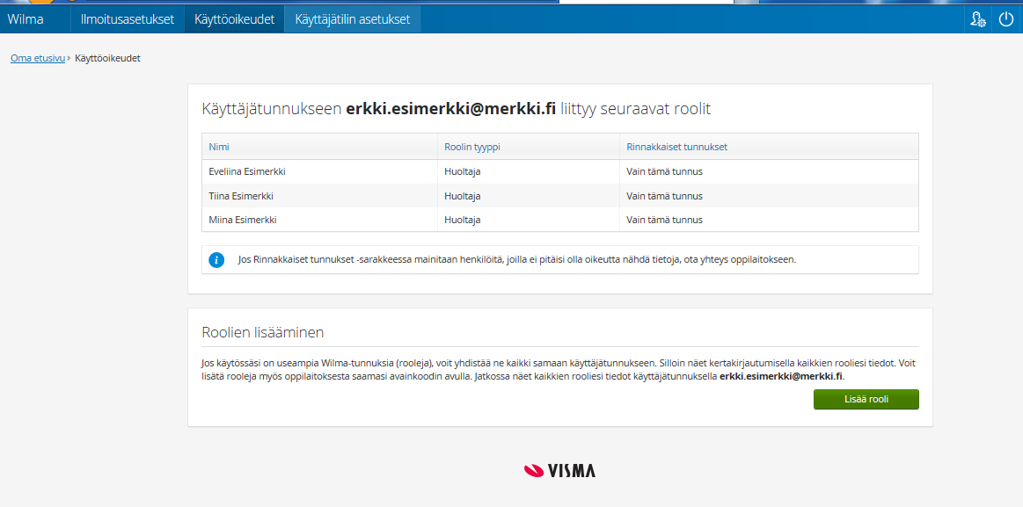

Valitse ”Lisää rooli”.

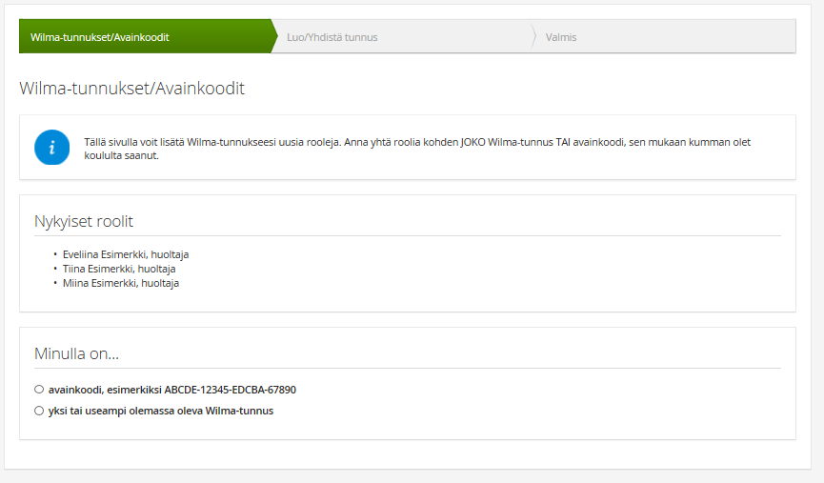

Kirjoita kutsukirjeessä saamasi avainkoodi sille varattuun kenttään ja paina ”Lisää”-painiketta.

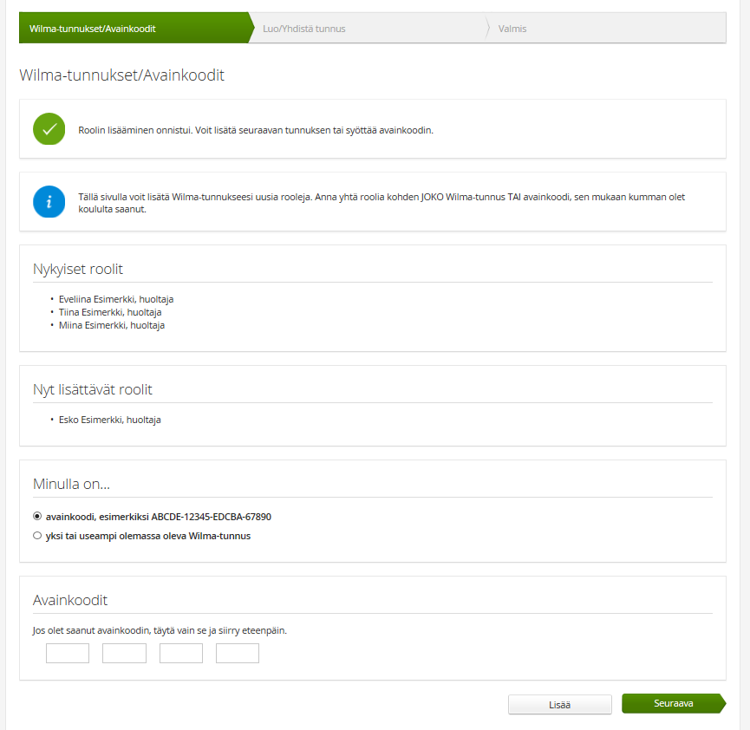

Tarkista tietojen oikeellisuus ja paina ”Seuraava”-painiketta.

Täytä syntymäaika.

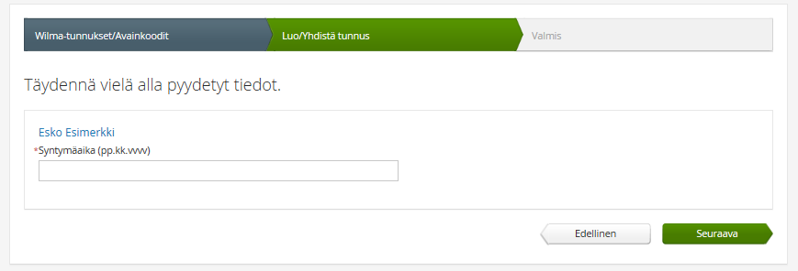

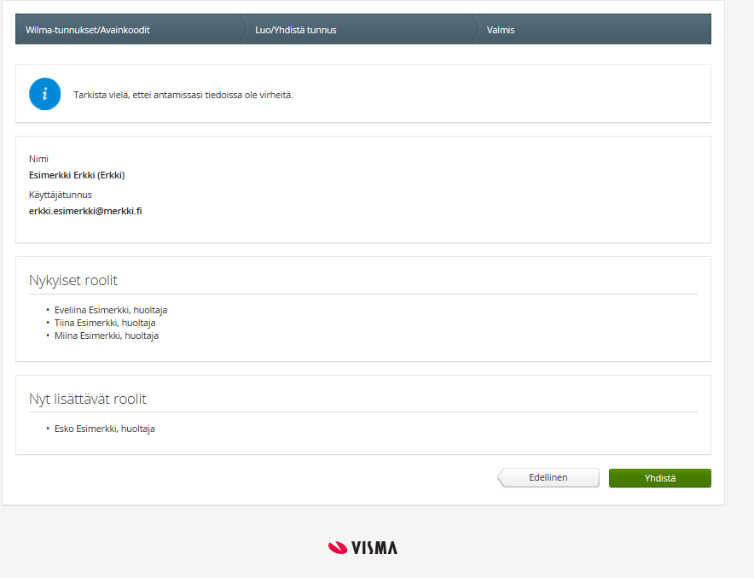

Paina ”Yhdistä”-painiketta.